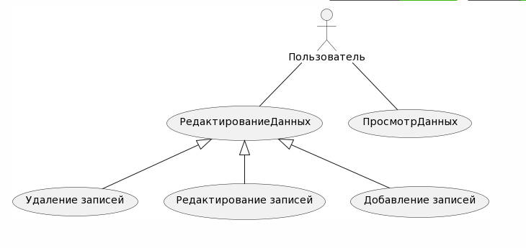

Рисунок 1 – Диаграмма вариантов использования

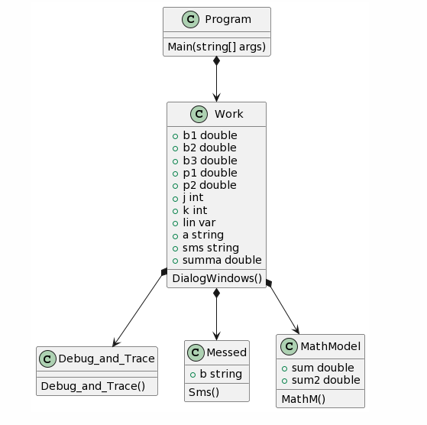

Рисунок 2 – Диаграмма классов

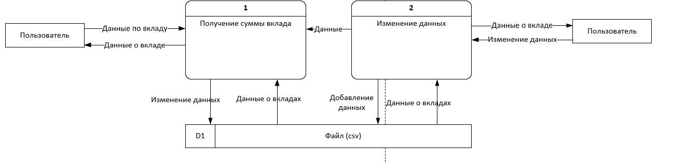

Рисунок 3 – Диаграмма потоков данных

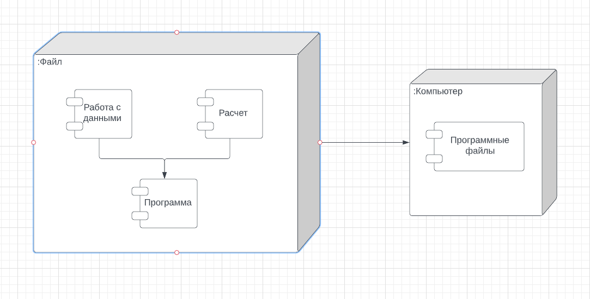

Рисунок 4 – Диаграмма развертывания

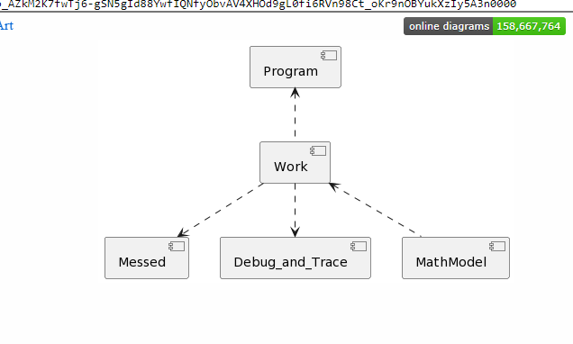

Рисунок 5 – Диаграмма компонентов

